1 ритмика от 11.11.
Ссылка на видеоурок: https://www.youtube.com/watch?v=83vd_utLAPw&feature=youtu.be
№76 – поём с дирижированием (смотрите видеоурок). Запишите хорошо проученный номер на видео и пришлите мне.
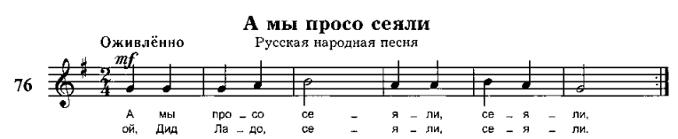

Как мы работаем с номером:
1. Разбираем ритм, проговариваем нотки в нужном ритме с дирижированием.
2. Настраиваемся в тональности (поём гамму, Т5/3).
3. Затем поём этот номер с дирижированием несколько раз.

Задания по ритмике принимаются по вторник включительно!!!
Выполненные задания и ваши вопросы присылайте мне по адресу vcherashnyaya-distant2020@yandex.ru. В письме не забудьте указать имя и фамилию.

